
Remise des prix
challenge Grand Est
de Marche Nordique

Bonjour,
Votre épreuve a fait partie du challenge Grand Est de Marche Nordique Compétition lors de la saison 2024-2025 et nous vous en remercions de tout cœur. Veuillez trouver ci-après les classements de la saison 2025-2026 :
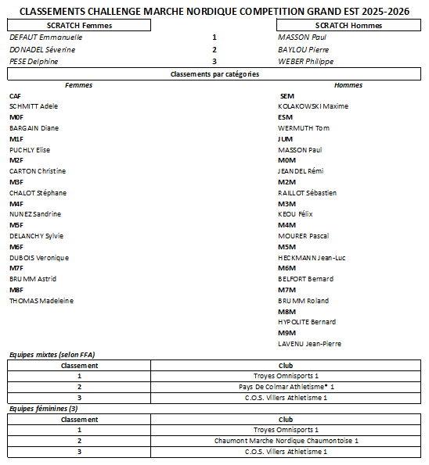
La remise des prix aura lieu Dimanche 15/11/2026 à l’issue de l’épreuve de la Nordic des Remparts à Neuf Brisach (68), cérémonie à laquelle la présence de votre organisation serait appréciée.
Nous en profitons pour vous présenter le challenge régional de la nouvelle saison et vous trouverez ci-joint l’affiche de présentation du challenge qui liste les épreuves de l’année, ainsi que le règlement.
Sportivement,
La commission Marche Nordique Grand Est
NB : pour toutes questions, n’hésitez pas à contacter Rodolphe Cressonnier par e-mail : Rodolphe.GE.MN@free.fr

